附件3：学士学位证书开本示意图
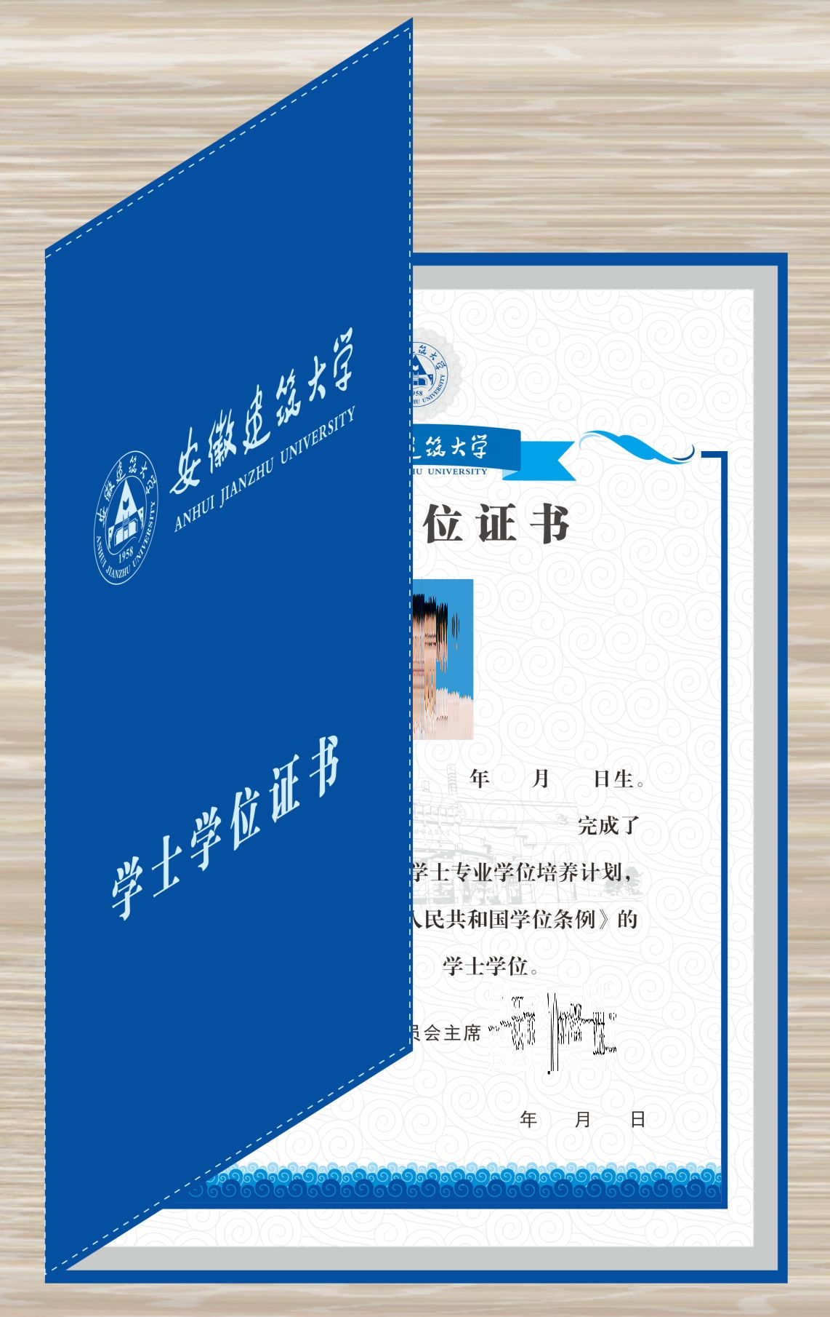
安徽建筑大学学士学位证书开本示意图

